**COPYS PARA POSTS DE REDES SOCIALES (page post videos)**

**En la economía circular, cuando reciclas, haces que los residuos se conviertan en nuevos recursos. Recicla más. Mejor. Siempre.**

**PIEZAS:**

En la economía circular, cuando reciclas, haces que los residuos se conviertan en nuevos recursos. Recicla más. Mejor. Siempre.

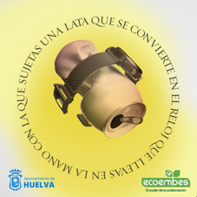

En la economía circular, cuando reciclas, haces que los residuos se conviertan en nuevos recursos. Recicla más. Mejor. Siempre.

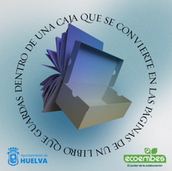

En la economía circular, cuando reciclas, haces que los residuos se conviertan en nuevos recursos. Recicla más. Mejor. Siempre.

